Vacina: Definição de como funcionam e o SUS
As vacinas são agentes imunizantes usados para prevenir uma variedade de doenças. São produzidos a partir do organismo responsável pela doença ou seus derivados, que serão responsáveis por desencadear uma resposta imunológica em nosso organismo. Depois de receber a vacina, nosso corpo passa a produzir anticorpos e, graças à nossa memória imunológica, quando entrarmos em contato com o patógeno novamente, nossos anticorpos serão produzidos rapidamente, evitando que adoeçamos.
Existem vacinas que são aplicadas na infância, adolescência e também na idade adulta. É importante conhecer o esquema de vacinação e respeitar o número de doses de cada vacina. Ao nos vacinarmos protegemos o nosso corpo e também a população como um todo, pois esse ato previne epidemias e pode até garantir a erradicação de uma doença.
As vacinas são produtos capazes de estimular o nosso sistema imunológico e garantir a imunização contra qualquer doença. São produzidos a partir do agente causador da doença, que estará inativado, atenuado ou estará presente apenas em fragmentos. Além do imunizante (agente que causa a morte, atenuação ou fragmentação da doença), as vacinas possuem outros produtos em sua composição, como suspensão líquida, conservantes e estabilizantes.

Vacina - Definição de como funciona e o SUS

Vacina, o que é?
As vacinas são seguras e, como todos os medicamentos, podem causar reações adversas. Essas reações, entretanto, são geralmente leves, como vermelhidão no local e febre baixa. Embora muitas pessoas acreditem nisso, a informação de que algumas vacinas podem causar autismo está incorreta. Esse mal-entendido começou a circular após a publicação de um artigo em 1998, porém, apresentava uma série de falhas e foi considerado sem validade científica.
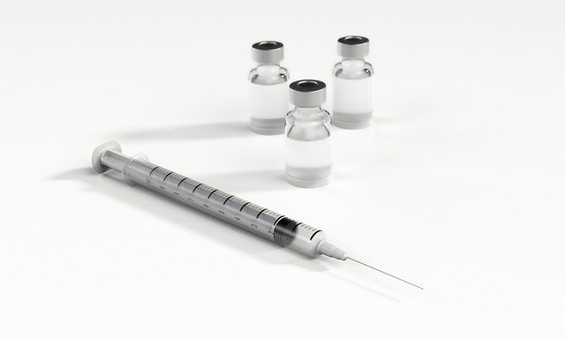
As vacinas têm em sua composição o agente causador de uma doença, que irá provocar uma resposta do sistema imunológico.
Deve-se notar que embora seja seguro, existem certas contra-indicações para certas vacinas. Isso inclui pacientes com histórico de reação anafilática relacionada aos componentes da vacina e pacientes com imunossupressão e em tratamento com medicamentos imunossupressores.

Como funciona a vacina?
Quando somos vacinados, estamos inserindo fragmentos ou mesmo o patógeno morto ou atenuado em nosso corpo. Mesmo utilizando organismos mortos, atenuados ou fragmentos deles, eles são capazes de estimular o sistema imunológico a produzir anticorpos e garantir a memória imunológica, o que promove uma resposta rápida e específica quando somos novamente expostos àquele agente.
Como a vacina estimula nosso sistema imunológico a produzir anticorpos, é uma imunização ativa. A vacina, portanto, funciona como uma infecção contraída naturalmente, mas com a vacina não há risco para o receptor, pois não poderá causar o desenvolvimento da doença.

Vacinas disponíveis no Sistema Único de Saúde (SUS)
O SUS oferece uma série de vacinas gratuitas que garantem a imunização de crianças, adolescentes, adultos, idosos e gestantes. De acordo com o Ministério da Saúde, "no total, são 19 vacinas disponíveis para mais de 20 doenças, cuja proteção começa no recém-nascido e pode se estender por toda a vida”.
Dentre as vacinas disponíveis no SUS, podemos citar a vacina BCG, que previne as formas graves de tuberculose; a vacina contra hepatite B; a vacina da poliomielite; a vacina do HPV; a vacina contra a febre amarela; a vacina contra DTP, que previne contra difteria, tétano e coqueluche, entre outras.
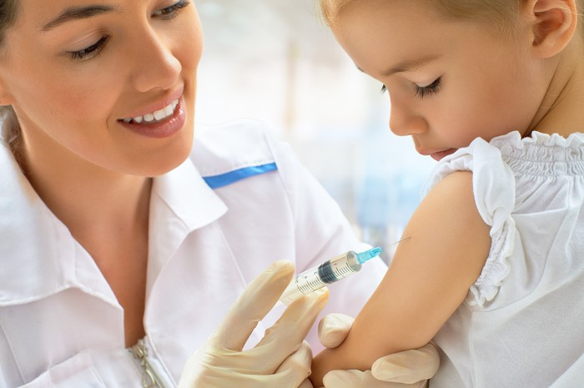
Vale lembrar ainda que o Ministério da Saúde realiza anualmente a Campanha Nacional de Vacinação contra a Gripe, responsável pela imunização de grupos prioritários contra esta doença, que mata várias pessoas todos os anos.
Não apenas as crianças devem receber vacinadas, algumas delas devem ser administradas a adolescentes, jovens, idosos e mulheres grávidas.
Para se vacinar, a pessoa deve ir ao posto de saúde com o cartão de vacinação. A ficha de vacinação é um documento importante que contém toda a ficha de vacinação dessa pessoa. Se a pessoa perder o cartão, pode ir ao posto onde recebeu as vacinas e pedir para recuperar o histórico de vacinação para fazer uma nova cópia do cartão.

Importância da vacinação
As vacinas são um meio eficaz de prevenir uma série de doenças infecciosas. Porém, sua importância vai muito além da proteção individual, sendo fundamental para garantir a segurança da população. Quando uma pessoa não é vacinada, pode contrair a doença e transmiti-la a outras pessoas que não foram vacinadas. Portanto, quanto mais pessoas forem imunizadas, menos a doença circulará.
Não podemos esquecer-nos também de que a vacinação de grande parcela da população contra uma determinada doença pode garantir, por exemplo, a sua erradicação. Esse foi o caso da varíola, uma doença que matou mais de 300 milhões de pessoas no século XX. Ela foi erradicada por uma série de medidas adotadas por vários países, sendo uma delas a vacinação. Outra doença erradicada, pelo mesmo motivo, é a poliomielite, também conhecida como paralisia infantil, que pode provocar sequelas motoras e não possui cura.

